**INFORME PQRS MARZO 2021**

**Contenido**

1.CAPITULO I PQRS………………………………………………………………………………….3

1.1.VARIABLES DEL INFORME…………………………………………………………………...3

1.1.1.CONSOLIDACIÓN DE LAS PETICIONES QUEJAS Y RECLAMOS (PQRS…………..4

1.2.1 Medio de recepción de PQR………………………………………………………………….5

1.2.2 PQRS por tipo de usuario……………………………………………………………….........6

2.CAPÍTULO II REQUERIMIENTOS EN GENERAL……………………….........……………........7

2.1 Distribución de los requerimientos por dependencias……………....................................7

2.1.2 Area afectada tipo de requerimiento Queja.…………………..……….……….8

2.2. Queja Interpuesta por EPS………………………………………..…………………9

2.2.2 Eficacia en el tiempo de respuesta ...……………………………………………9

2.3 Plan de Mejora……………….…………………………………………………………….10

2.3.2. Causa requerimiento Queja ........………………………………………………………….11

2.3.3 Análisis Comparativo de Periodos y Servicios de acuerdo con las PQRS ……………12

2.3.4 Motivos de causa requerimiento Queja………………………………………..…………..14

2.4 Causa de Requerimientos...………………………………………………………….............16

2.5 Quejas Anónimas….…………………………………………………………………………...15

2.6 Solicitudes Trasladadas a otras Instituciones………………………………………............15

3. CAPITULO III PETICIONES………………………………………………………………………..15

4. CAPITULO IV SOLICITUD DE LA INFORMACION ……………...……………………………..15

5. CAPITULO V:SUGERENCIAS…………………………………………………………….............15

6. CAPITULO VI:AGRADECIMIENTOS.…………………………………………………….............15

7.CAPITULO VII: ANALISIS ATRIBUTOS DE CALIDAD…………………………………………...16

7.1 Oportunidad en la atención…………………….………………………….…………………...16

7.2 Calidad en la atención…….…………………….………………………….………….............16

7.3 Ambientes de atención………………………….………………………….………….............16

8.CAPITULO VIII: CONCLUSIONES, ACCIONES Y RESULTADOS..…………………………...16

8.1 Acciones realizadas por asuntos administrativos programa de PQRS………….............16

8.2 Oportunidad en la operación del programa de PQRS……………………………………...17

[8.3 Acciones emprendidas para las PQRS priorizadas para el mes …………………..](#_Toc505932670).........17

8.4 Dependencia que tiene más agilidad y demora en la generación de respuestas............17

8.5 Retroalimentación del usuario interno y externo…………………………………………...18

8.6 Conclusiones y/o recomendaciones……………………………………………………........18

9. CAPITULO IX: COMPARATIVO TIPO DE REQUERIMIENTO 2018 VS 2019………………..19

9.1 Agradecimientos Funcionarios…………………………………………………………….......20

9.1.1 Plan de Mejora ………………………………………………………………………………..21

# CAPITULO I PQRS

La ley 1755 de 2015 por medio de la cual se regula el derecho fundamental de petición y sustituye el capítulo I del código de procedimiento administrativo y de lo contencioso administrativo.

El instituto nacional de cancerología cuenta con un manual de quejas peticiones, reclamos, sugerencias, solicitud de información y denuncias por acto de corrupción GAC-P01-M-01, el cual tiene como objetivo reglamentar el procedimiento de las peticiones y la manera de atenderlas en el Instituto Nacional de Cancerología. Por tal razón se establecen los diferentes medios de recepción a peticiones:

El medio presencial: El Instituto Nacional de Cancerología cuenta con 13 buzones de sugerencias distribuidas en los diferentes servicios a los cuales se les realiza apertura dos veces a la semana (lunes y jueves) el procedimiento es acompañado por un funcionario de la oficina de calidad, un funcionario de Trabajo Social y un representante de los Usuarios. Desde la oficina de Trabajo Social se recepcionan los requerimientos de manera personalizada a los usuarios.

**El medio virtual**: conformado por correo electrónico, página web, redes sociales. Al igual se cuenta con el formato de consolidación de requerimientos, el cual busca generar control sobre las peticiones recibidas por la institución.

# VARIABLES DEL INFORME

* Para realizar el informe mensual de las PQRS se tendrá presente todos los requerimientos (quejas, reclamos, sugerencias, agradecimientos, solicitudes de información, denuncias) radicadas durante el periodo.
* Las PQRS del informe corresponde a las recibidas por los medios de recepción establecidos por la institución.
* Los tiempos de respuesta establecidos por ley 15 días, por tal razón se debe tener presente que las quejas radicadas durante los primeros cinco días del mes, deben según esta norma darse respuesta durante el mismo mes; no obstante, las quejas radicadas desde el día sexto en adelante prolonga y compromete el tiempo de respuesta para el mes siguiente.
* La queja radicada en el último día del mes analizado tiene plazo de dar respuesta hasta el día 20 del mes siguiente.
* En el informe trimestral se presentará el seguimiento de las quejas.
* Se presentarán tres tiempos de respuesta:

1. Tiempo de respuestas comprometidos con envío de respuesta preliminares
2. Tiempos de respuesta definitiva
3. Tiempos de respuestas de los servicios involucrados en la queja

## **.1 CONSOLIDACIÓN DE LAS PETICIONES QUEJAS Y RECLAMOS (PQRS)**

Se evidencia el comportamiento de las peticiones las Peticiones, Quejas, Reclamos, Sugerencias, consultas, solicitudes de información, denuncias por corrupción y reconocimiento (PQRS), recibidos por el Instituto Nacional de Cancerología en sus dos sedes (CPRED y sede principal) sede durante el mes de **MARZO** de **2021**.

La información se encuentra consolidada según las fuentes y medios creados para su respectiva recepción (buzones, página web, presencial, telefónica, redes sociales).

**COMPORTAMIENTO REQUERIMIENTO TIPO DE COMENTARIO MARZO 2021**

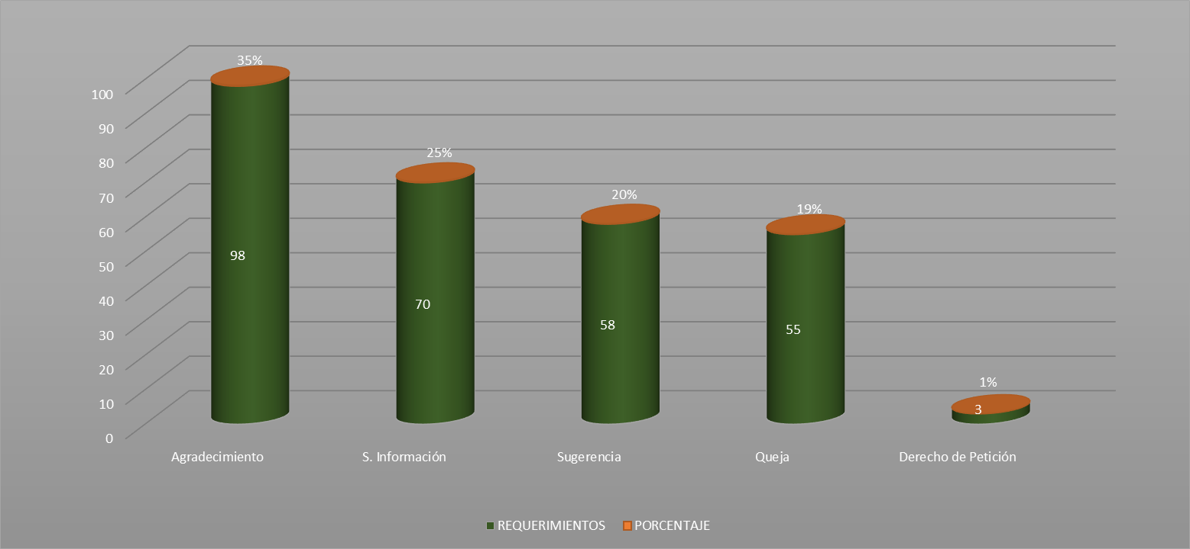

**Fuente**: Oficina Trabajo Social.

Rere

Para el periodo del mes de **Marzo** de 2021se presentan **284** requerimientos, distribuidos en los diferentes tipos de requerimientos de tal manera se evidencia: El tipo de requerimiento que presenta mayor participación con un **35% Agradecimientos** **(**98 Requerimientos**); Solicitud de la Información** con un **25% (**70 Requerimientos**);** Seguido de **Sugerencias 20%** (58 requerimientos)**; Queja** con un **19%** (55 requerimientos)**; Derecho de Petición 1%** (3 requerimientos)**.**

### **Medio de recepción de PQRS**

Para el periodo el comportamiento de los medios de recepción es el siguiente:

**COMPORTAMIENTO MEDIO DE RECEPCIÓN MARZO 2021**

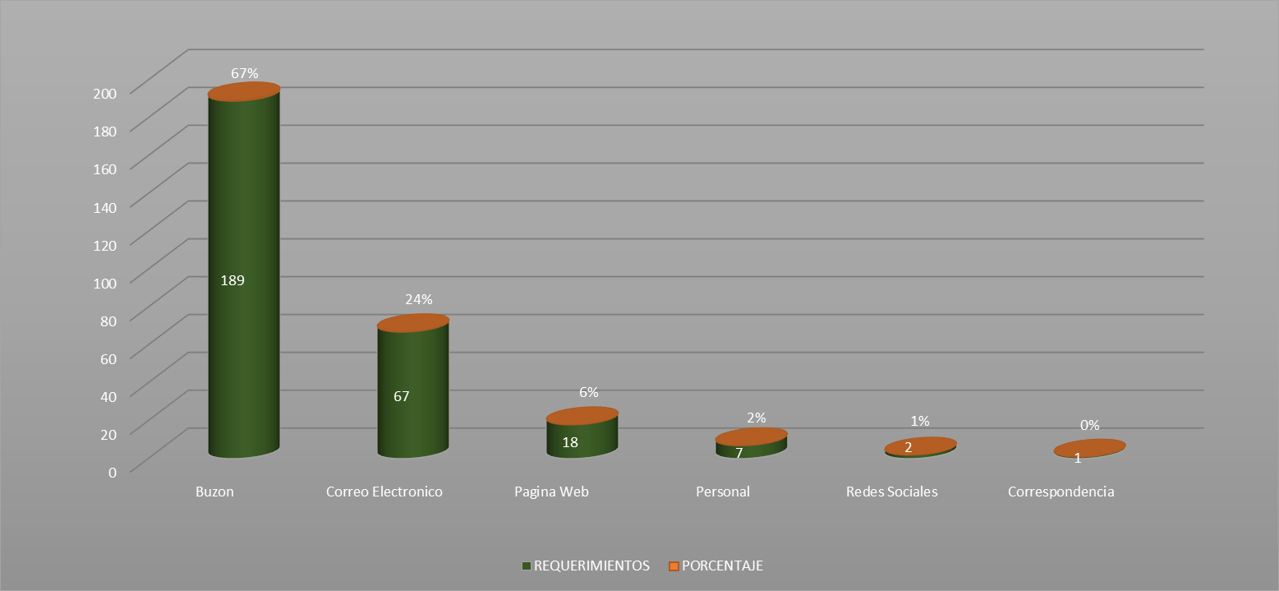

**Fuente**: Oficina Trabajo Social

Para el periodo del mes de **Marzo** de 2021se presentan **284** requerimientos, distribuidos en los diferentes tipos de requerimientos de tal manera se evidencia: El tipo de requerimiento que presenta mayor participación con un **67%** **Buzón (**189 Requerimientos**);Correo Electrónico 24% (**67 requerimientos);Seguido de **Pagina Web** con un **6%** (18 requerimientos); Seguido de **Personal** con un **2%** (7 requerimientos); Seguido de **Redes Sociales** con un **1%** (2 requerimientos); **Correspondencia** con un **0%** (1 requerimiento).

### **PQRS por tipo de usuario**

En el instituto nacional de cancerología se presentan los siguientes tipos de usuarios: pacientes, familiares, cuidadores, anónimos y funcionarios.

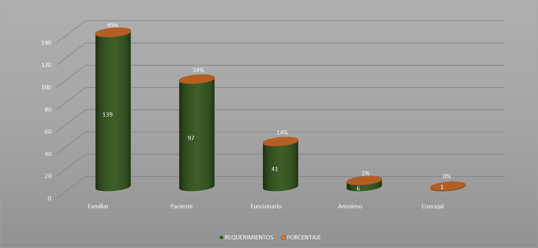

**COMPORTAMIENTO TIPO DE USUARIO MARZO 2021**

**Fuente**: Oficina Trabajo Social

Durante el mes de **Marzo** se registran **284** requerimientos; con el siguiente comportamiento **Familiar 49%** (139 requerimientos**); Paciente** con un **34%** (97 requerimientos); **Funcionario 14% (**41 requerimientos); **Anónimo 2%** (6 requerimientos)**; Concejal 0%** (1 requerimiento)**.**

1. **CAPÍTULO II REQUERIMIENTOS EN GENERAL**

### **Distribución de los requerimientos por dependencias**

Dentro del proceso establecido cada una de las dependencias realizan las respuestas de los requerimientos recibidos. Se establece el direccionamiento de la **PQRS** por dependencia estableciendo el área correspondiente a emitir respuesta.

|  |  |  |
| --- | --- | --- |
| SERVICIO | TOTAL | PORCENTAJE |
| DIRECCION | 41 | 14% |
| FACTURACION | 34 | 12% |
| ENFERMERIA | 27 | 10% |
| MEDICINA NUCLEAR | 24 | 8% |
| CEGIP | 20 | 7% |
| SUB-ADMINISTRATIVA | 18 | 6% |
| GAICA | 15 | 5% |
| CORRESPONDENCIA | 11 | 4% |
| SUBMEDICA | 9 | 3% |
| FARMACIA | 8 | 3% |
| TRABAJO SOCIAL | 8 | 3% |
| INGENIERIA | 7 | 2% |
| MERCADEO | 7 | 2% |
| GINECOLOGIA | 6 | 2% |
| HEMATOLOGIA | 5 | 2% |
| RADIOLOGIA | 5 | 2% |
| CUIDADOS PALIATIVOS | 4 | 1% |
| CABEZA Y CUELLO | 3 | 1% |
| GASTRO | 3 | 1% |
| S. GENERALES | 3 | 1% |
| SENO | 3 | 1% |
| APOYO CLINICO | 2 | 1% |
| DOCENCIA | 2 | 1% |
| LABORATORIO | 2 | 1% |
| ONCOLOGIA | 2 | 1% |
| PEDIATRIA | 2 | 1% |
| UROLOGIA | 2 | 1% |
| CALL CENTER | 1 | 0% |
| CX PLASTICA | 1 | 0% |
| CX TORAX | 1 | 0% |
| DERMATOLOGIA | 1 | 0% |
| ENDOCRINOLOGIA | 1 | 0% |
| HOTELERIA | 1 | 0% |
| INFORMACION | 1 | 0% |
| M.INTERNA | 1 | 0% |
| PSIQUIATRIA | 1 | 0% |
| SALUD OCUPACIONAL | 1 | 0% |
| TALENTO HUMANO | 1 | 0% |
| TOTAL | 284 | 100% |

**Fuente:** Trabajo Social

Para el mes de **Marzo 2021** se identifican las áreas con mayor requerimientos **Dirección** con **14%** (41 requerimientos) con mayor participación **Agradecimiento** (39 requerimientos); **Derecho Petición** (1 requerimiento)**; Solicitud de Información** (1 requerimiento);Seguido de **Facturación** con un **12%** ( 34 requerimientos) con mayor participación; **Agradecimiento** (24 requerimientos); **Queja** (4 requerimientos); **Sugerencia** (4 requerimientos)**, Solicitud de Información** (2 requerimientos); Seguido de **Enfermería 10%** (27 requerimientos)con mayor participación **Queja** (15 requerimientos); **Agradecimiento** (8 requerimientos);**Solicitud de Información** (2 requerimientos), **Sugerencia** (2 requerimientos); Seguido de **Medicina Nuclear** con un **8%** (24 requerimientos); **Agradecimiento** (17 requerimientos); **Solicitud de Información** (6 requerimientos); **Queja** (1 requerimiento); Seguido de **Cegip** con un **7%** (20 requerimientos); **Solicitud de Información** (17 requerimientos); **Sugerencia** (2 requerimientos); **Queja** (1 requerimiento).

**2.1.2 Área afectada tipo de Requerimiento Queja**

|  |  |  |
| --- | --- | --- |
| SERVICIO | QUEJA | PORCENTAJE |
| ENFERMERIA | 15 | 27% |
| GAICA | 10 | 18% |
| FACTURACION | 4 | 7% |
| TRABAJO SOCIAL | 4 | 7% |
| SUBMEDICA | 3 | 5% |
| GASTRO | 3 | 5% |
| MEDICINA NUCLEAR | 1 | 2% |
| CEGIP | 1 | 2% |
| SUB-ADMINISTRATIVA | 1 | 2% |
| INGENIERIA | 1 | 2% |
| HEMATOLOGIA | 1 | 2% |
| RADIOLOGIA | 1 | 2% |
| CUIDADOS PALIATIVOS | 1 | 2% |
| CABEZA Y CUELLO | 1 | 2% |
| SENO | 1 | 2% |
| LABORATORIO | 1 | 2% |
| PEDIATRIA | 1 | 2% |
| UROLOGIA | 1 | 2% |
| CALL CENTER | 1 | 2% |
| HOTELERIA | 1 | 2% |
| M.INTERNA | 1 | 2% |
| PSIQUIATRIA | 1 | 2% |
| TOTAL | **55** | **100%** |

**Fuente**: Oficina Trabajo Social

En el mes de **Marzo** se presentaron **34** requerimientos tipo de comentario **Queja**; se encuentran las áreas más afectadas: **Facturación 15%** (5 requerimientos) **Gaica** **12%** (4 requerimientos).

### **2.2 Quejas interpuestas por las EPS**

Durante el mes de **Marzo** se presentaron **34** requerimientos tipo **Queja** de los cuales 18 pertenecen a las EPS, **Capital Salud** (3 requerimientos), **Nueva EPS** (2 requerimientos), **Alian Salud** (1 requerimiento), **Compensar** (1 requerimiento), **Famisanar** (1 requerimiento), **Occired** (1 requerimiento), **Particular** (1 requerimiento), **Salud Total** (1 requerimiento) con los diferentes tipos de Atributos de Calidad, Información, Demora en la atención, Trato y Amabilidad, Cancelación.

**Fuente**: Oficina Trabajo Social

### **2.2.2** **Eficacia en el tiempo de respuesta**

Para el mes de **Marzo 2021** se tiene como tiempo promedio de respuesta **2 días** sobre 284 requerimientos recepcionados dentro de los tiempos establecidos.

Se presentan 2 requerimientos Preliminares dentro de los tiempos establecidos por norma.

|  |  |
| --- | --- |
| QUEJAS CON RESPUESTA PRELIMINAR MARZO 2021 | |
|
| TIEMPO DE RESPUESTA | **CANTIDAD** |
| Dentro de los 15 días | **2** |
| Después de los 15 días |  |
| Preliminares pendientes de respuesta |  |
| TOTAL | **2** |

1. Tiempo de respuestas comprometidas con envío de respuesta preliminares tipo de requerimiento queja.

**Fuente**: Oficina Trabajo Social.

Para el mes de **Marzo**  de 2021 de la totalidad de **55** Quejas se presentan 2 requerimientos Preliminares dentro de los tiempos establecidos por norma.

**2.3 Tiempos de respuesta definitiva:**

Para el mes de **Marzo** de 2021 se tiene como tiempo promedio de respuesta a **55** quejas **10** días sobre el **100%,** dentro de los tiempos establecidos 2 de ellas preliminares.

1. Tiempos de respuestas de los servicios involucrados en la queja

|  |  |
| --- | --- |
| TIEMPOS DE RESPUESTA DE LOS SERVICIOS INVOLUCRADOS EN LA QUEJA | |
| Quejas tramitadas antes de 15 días por las áreas responsables | 55 |
| Quejas tramitadas después de 15 días por las áreas responsables |  |
| Quejas pendientes de respuesta por parte de los servicios |  |
| Total |  |
| Promedio Días de respuesta | **10 días** |

**Fuente**: Oficina Trabajo Social.

Para el mes de **Marzo** de 2021 de la totalidad de **55** Quejas se tramitaron antes de los 15 dias, 2 de ellas preliminares dentro de los tiempos establecidos por norma.

**Tiempo de Respuesta en Firmas**

Para el mes de **Marzo 2021** se presentan **55 Quejas** de las cuales se les dio respuesta oportuna en firmas para un promedio de **2.5** días.

**2.3.1 Plan de mejora.**

Durante el mes de **Marzo 2021** no se presentan quejas por trámites que corresponden a:

|  |  |
| --- | --- |
| Plan de mejora por causa Marzo PQRS | |
| Tramites de citas | 0 |
| Certificado de defunción | 0 |
| Historias clínicas | 0 |

**Fuente**: Oficina Trabajo Social

### Para el mes de **Marzo** no se presentaron quejas por trámites de plan de mejora.

### **2.3.2** **Causa de Requerimiento Queja.**

Las causas de quejas para el mes de **Marzo** se comportan de la siguiente manera:

**CAUSA DE REQUERIMIENTO QUEJA MARZO 2021**

**IO 2019**

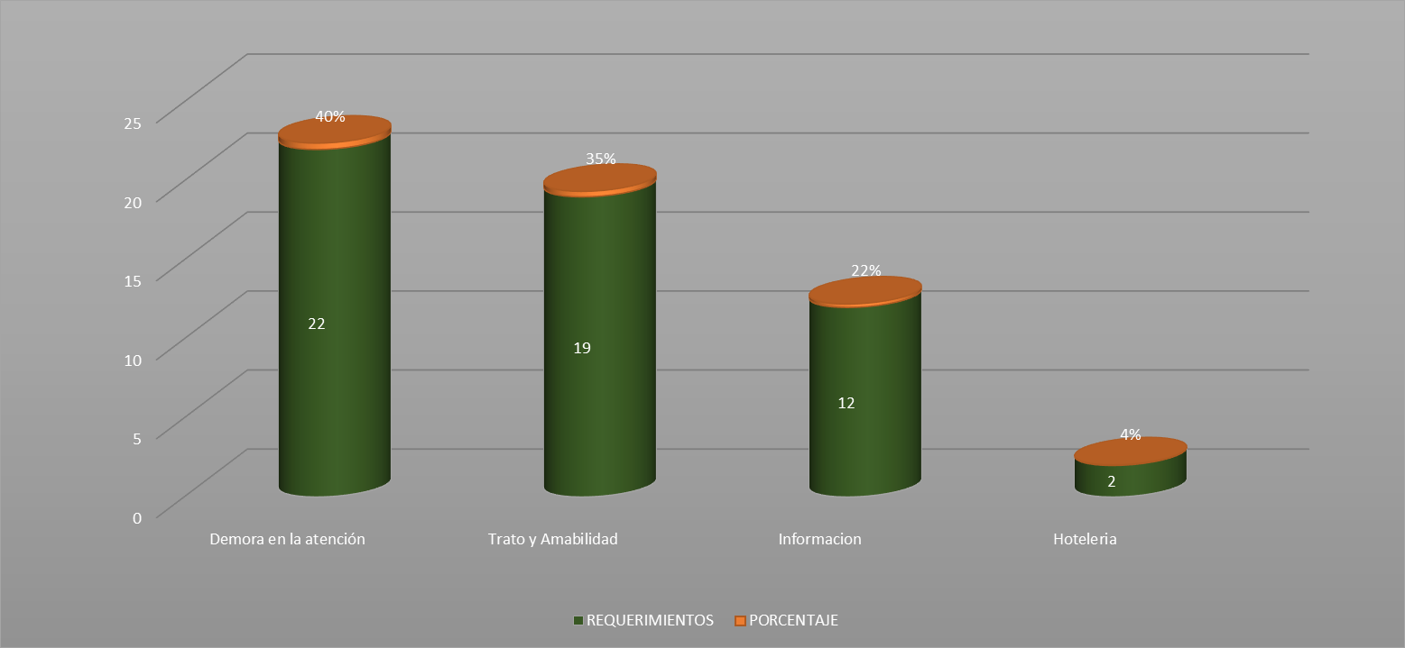

**Fuente**: Oficina Trabajo Social

Para el tipo causa de requerimiento **Queja** se presentan **55** requerimientos con el atributo más alto corresponde a **Demora en la atención 40%** (22 requerimientos)**; Trato y amabilidad** **35% (**19 requerimientos); **Información 22%** (12 requerimientos); **Hotelería 4%** (2 requerimientos).

### **2.3.3** **Análisis Comparativo de Periodos y Servicios de acuerdo con las PQRS**

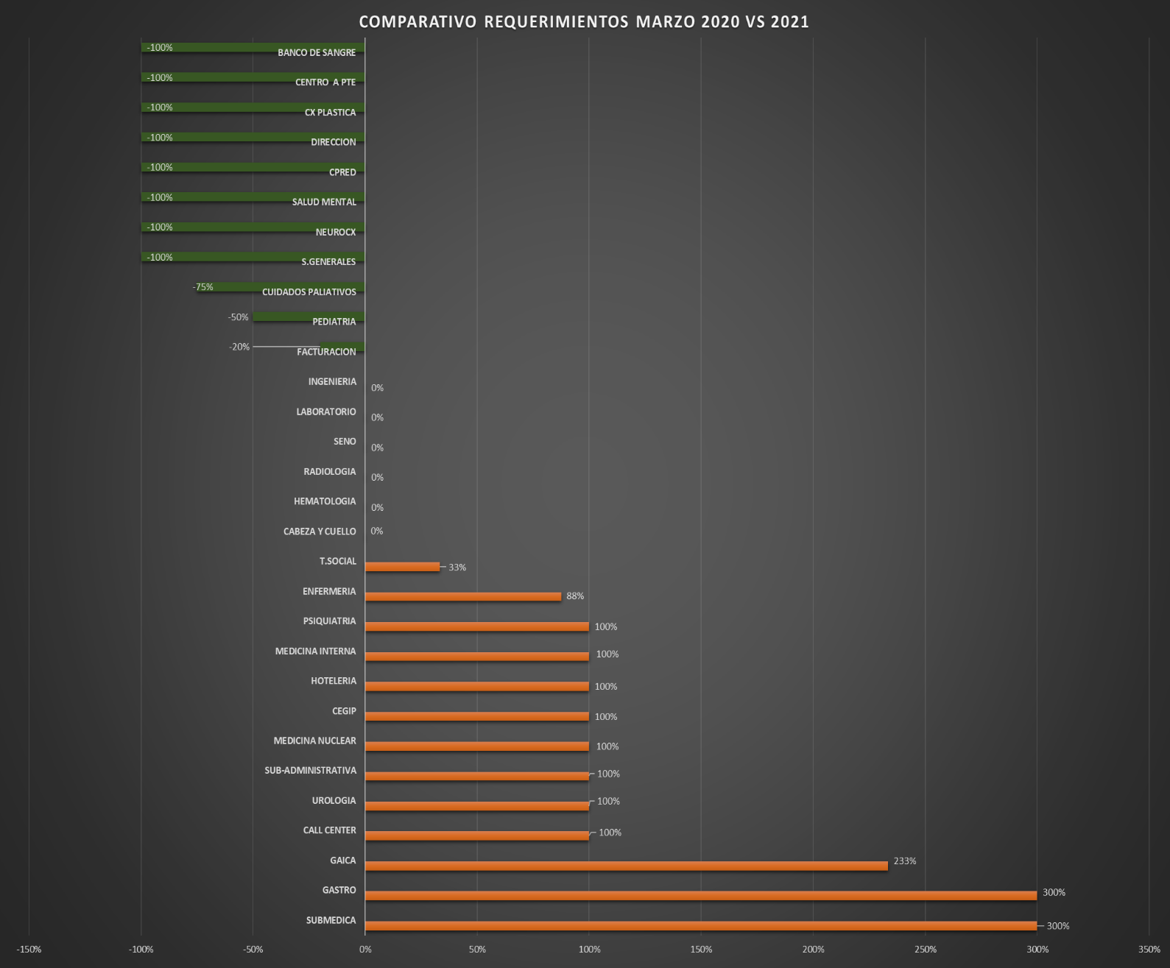Para el periodo **2021** se presentan **55** requerimientos tipo Queja por servicios mientras que para el periodo **2020** año anterior **43** requerimientos, se identifica que hubo un incremento del **28%** sobre el número de requerimientos en un **100%.**

**Fuente**: Oficina Trabajo Social.

Durante el periodo **2021** vs **2020** se identifican los tipos de requerimientos **Queja** en los servicios de:

**Servicios que Disminuyeron Marzo Periodo 2021 vs 2020**

**Fuente**: Oficina Trabajo Social.

**Servicios que Aumentaron Periodo Marzo 2021 vs 2020**

**Fuente**: Oficina Trabajo Social.

**Servicios que Mantuvieron Periodo Marzo 2021 vs 2020**

**Fuente**: Oficina Trabajo Social.

**2.3.4** **Motivos de causa requerimiento Queja.**

Para el mes de **Marzo** el Atributo de calidad más alto fuede **Oportunidad** (Demora en la atención) con un **40%** (22 requerimientos), Seguido **Calidad en la atención 35% (Trato y Amabilidad)** (19 requerimientos); Seguido **Servicio** (Información); con un **22%** (12 requerimientos); **Hotelería** con un **4%** (2 requerimientos).

A continuación, se relacionan las causas del atributo de **Oportunidad** (Demora en la atención) con un **40%** (22 requerimientos); donde se evidencia las consultas con mayor afectación, **Enfermería** (6 requerimientos), **Facturación** (4 requerimientos); **Gaica** (4 requerimientos); **Call Center** (1 requerimiento); **Gastroenterología** (1 requerimiento); **Hematología** (1 requerimiento); **Hematología** (1 requerimiento); **S. Generales** (1 requerimiento); **Laboratorio** (1 requerimiento); **Pediatría** (1 requerimiento); **Seno** (1 requerimiento); **Urología** (1 requerimiento).

**Fuente**: Oficina Trabajo Social.

A continuación, se relacionan las causas del atributo de **Calidad** (Trato y Amabilidad) con un **35%** (19 requerimientos);donde se evidencia las consultas con mayor afectación fueron**, Enfermería** (8 requerimientos), **Trabajo Social** (4 requerimientos), **Gaica** (2 requerimientos), **Gastroenterología** (2 requerimientos), **Psiquiatría** (1 requerimiento), **Cuidados Paliativos** (1 requerimiento), **Psiquiatría** (1 requerimiento),**Cegip** (1 requerimiento).

**Fuente**: Oficina Trabajo Social.

A continuación, se relacionan las causas del atributo de **Servicio** (Información) con un **22%** (12 requerimientos);donde se evidencia las consultas con mayor afectación fueron**, Gaica** (4 requerimientos), **Sub Medica** (3 requerimientos), **M.** **Nuclear** (1 requerimiento), **Cabeza y Cuello** (1 requerimiento), **M. Interna** (1 requerimiento), **Radiología** (1 requerimiento), **Sub Administrativa** (1 requerimiento).

**Fuente**: Oficina Trabajo Social.

A continuación, se relacionan las causas del atributo de **Hotelería** con un **4%** (2 requerimientos);donde se evidencia las consultas con mayor afectación fueron**, Ingeniería** (1 requerimiento), **Enfermería (**1 requerimiento).

**Fuente**: Oficina Trabajo Social.

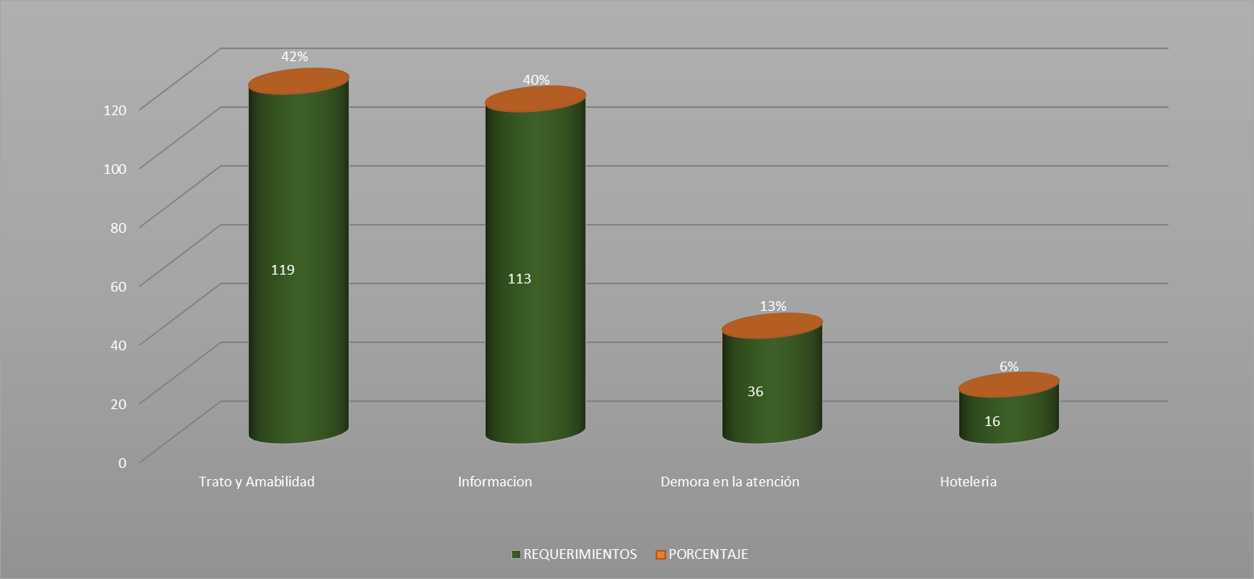**2.4** **Causa de Requerimientos.**

**CAUSA DE REQUERIMIENTOS MARZO 2021**

**Fuente**: Oficina Trabajo Social.

Para el mes de **Marzo 2021** se presentan **284** requerimientos; donde se evidencia que el atributo de calidad con mayor requerimientos fue: **Calidad en la atención** (Trato y Amabilidad) con un **42%** (119 requerimientos); **Servicio** (Información) **40%** (113 requerimientos); **Oportunidad en la atención** (Demora en la atención) **13%** (36 requerimientos); **Ambientes de Atención** (Hotelería-Infraestructura) **6%** (16 requerimiento)**.**

**2.5 Quejas Anónimas**

Para el mes de **Marzo** **2021** se presenta 7 Quejas anónimas.

**2.6 Solicitudes trasladadas a otra institución**

1. Durante el mes de **Marzo 2021**; no se recibieron requerimientos correspondientes a otra institución.

# CAPITULO III: PETICIONES

# Durante el mes de Marzo 2021 no se recibió Petición.

1. **CAPITULO IV: SOLICITUD DE LA INFORMACION**

De **284** requerimientos para el mes de **Marzo** el **25%** corresponde al tipo de comentario **Solicitud de la Información** con (70 requerimientos) las causas de los mismos se definen en servicio (Información y Orientación).

# CAPITULO V: SUGERENCIAS

De **284** requerimientos para el mes de **Marzo** el **20%** corresponde al tipo de comentario **Sugerencia** con **(58 requerimientos)**, las causas de estos se definen en Infraestructura – Hotelería, Oportunidad (Demora en la atención), servicio (Información y Orientación); Trato (Trato y Amabilidad).

1. **CAPITULO VI: AGRADECIMIENTOS Y FELICITACIONES.**

Para el mes de **Marzo** de **2021** de **284** requerimientoscorresponden al tipo de comentario **Agradecimientos** con un **35%** (98 requerimientos)**,** los cuales se identifican por **Trato y Amabilidad** por el reconocimiento a la buena gestión.

1. **CAPITULO VII: ANALISIS DE ATRIBUTOS DE CALIDA**

Para el mes de **Marzo 2021** se presentan **284** requerimientos; donde se evidencia que el atributo de calidad con mayores requerimientos fue: **Calidad en la atención** (Trato y Amabilidad) con un **42%** (119 requerimientos); **Servicio** (Información) **40%** (113 requerimientos); **Oportunidad en la atención** (Demora en la atención) **13%** (36 requerimientos); **Ambientes de Atención** (Hotelería- Infraestructura) **6%** (16 requerimientos)**.**

**7.1 Oportunidad en la Atención**

Para el mes de **Marzo 2021** de **284** requerimientos recibidos**,** 36 requerimientos corresponden a Oportunidad en atención **(Demora en la atención)** con un **13%.**

* 1. **Calidad en la atención**

Para el mes de **Marzo** de **2021**, de **284** requerimientos recibidos, 119 corresponden a Calidad en la atención **(Trato y amabilidad)** con un **42%,** siendo el atributo de calidad con mayor número de requerimientos.

* 1. **Ambientes de Atención**

Dentro de los atributos de calidad **Ambientes de atención** **6%** (16requerimientos) Infraestructura y Hotelería.

Para el programa de duelo correspondiente al atributo de calidad **Servicio** (**Información)** con un **40%** (113 requerimientos) se evidencia que para este mes fue el atributo de Calidad más alto.

**CAPITULO VIII. CONCLUSIONES, ACCIONES Y RESULTADOS**

## **Acciones realizadas por asuntos administrativos programa de PQRS.**

Módulo de PQRS.

**8.2** **Oportunidad en la operación del programa de PQRS**

Para que la operación del programa de PQRS, se cuenta con **13** buzones registrados y distribuidos en el Instituto Nacional de Cancerología.

La página web [**www.cancer.gov.co**](http://www.cancer.gov.co) se encuentra en funcionamiento donde comunicaciones es quien recibe este tipo de requerimientos y a su vez los hace llegar a la oficina de Gestión a Usuarios para darle el trámite correspondiente.

Adicionalmente nuestras redes sociales funcionan eficientemente para este tipo de trámites,

Por otro lado, correspondencia es una parte fundamental para que la operación sea eficiente. De igual manera se están recibiendo de manera personal y telefónicamente los requerimientos en el área de gestión a usuarios.

Adicionalmente se reciben PQRS a nuestro correo electrónico [**pqrs@cancer.gov.co**](mailto:pqrs@cancer.gov.co)**.**

De igual manera, las firmas se están tramitando por la Dra. Lina María Trujillo, Subdirectora General de atención médica y docencia para que el requerimiento sea entregado de manera más oportuna al usuario. De igual manera las quejas correspondientes al área Administrativa por parte del Dr. Juan José Pérez Subdirector Administrativo.

## **Acciones emprendidas para las PQRS priorizadas para el mes**

Se continúa con el seguimiento a través del envío de correo y llamadas telefónicas con el fin de garantizar la respuesta oportuna, por parte de los servicios involucrados.

## **Dependencias que presentan agilidad y demora en la generación de respuestas**.

|  |  |
| --- | --- |
| AREA PÓR TIPO REQUERIMIENTO MARZO 2021 ANTES DE LOS 5 DIAS | |
| AREA O SERVICIO | **PROMEDIO** |
| ENFERMERIA | 4,6 |
| GAICA | 4 |
| CALL CENTER | 4 |
| TRABAJO SOCIAL | 3,5 |
| SUBMEDICA | 2 |
| CEGIP | 2 |
| TOTAL PROMEDIO | **3,3 días** |

Para el mes de **Marzo de 2021** se tiene como tiempo promedio de respuesta 10 **días** sobre **55** requerimientos recepcionados dentro de los tiempos establecidos.

Los servicios que realizan entrega de las respuestas dentro de los tiempos establecidos 5 días **Fuente**: Oficina Trabajo Social

Las áreas las cuales responden después de los 5 días

|  |  |
| --- | --- |
| SERVICIO | CANTIDAD |
| AREA O SERVICIO | **PROMEDIO** |
| PSIQUIATRIA | 15 |
| SENO | 15 |
| SUBADMINISTRATIVA | 15 |
| SUBMEDICA | 15 |
| M.INTERNA | 14 |
| RADIOLOGIA | 14 |
| S. GENERALES | 14 |
| CUIDADOS PALIATIVOS | 13 |
| INGENIERIA | 13 |
| T.SOCIAL | 12 |
| GASTROENTEROLOGIA | 11,3 |
| ENFERMERIA | 10,5 |
| CABEZA Y CUELLO | 10 |
| FACTURACION | 10 |
| GAICA | 10 |
| M.NUCLEAR | 10 |
| LABORATORIO | 9 |
| PEDIATRIA | 9 |
| UROLOGIA | 9 |
| HEMATOLOGIA | 8 |
| TOTAL PROMEDIO | **11,8** |

**Fuente:** Oficina Trabajo Social

## **Retroalimentación del usuario interno y externo**

La retroalimentación se realiza desde la oficina de Trabajo Social informando a los servicios involucrados para la respuesta oportuna, de igual manera se presenta informe al área de calidad dentro del comité, planeación, comunicaciones y Subdirección médica, publicándose en la página web del INC-ESE.

* 1. **Conclusiones y/o recomendaciones**

Pacientes atendidos mes de **Marzo de** **2021:**

|  |  |
| --- | --- |
| PACIENTES ATENDIDOS MES DE MARZO 2021 | |
| MARZO | **CANTIDAD** |
| NUEVOS | 94 |
| ANTIGUOS | 6141 |
| TOTAL | **6235** |

**Fuente**: Oficina planeación institucional.

Frente a la cantidad de pacientes atendidos se tiene el **4,55% (N total de requerimientos 284/ N total pacientes atendidos 6.235)** en los diferentes tipos de requerimientos; para el tipo de comentario **Queja** se encuentra una participación del **0,88% (N total de requerimientos tipo queja 55/ N total pacientes atendidos 6.235)** frente al total de pacientes atendidos en el periodo.

Para el mes de **Marzo** se concluye que; Frente a la cantidad de pacientes atendidos**;** se tiene el **4,55% (N total de requerimientos 284/ N total pacientes atendidos 6.235).**

Para el tipo de comentario Queja se encuentra una participación del **0,88% (N total de requerimientos tipo queja 55/ N total pacientes atendidos 6.235)** frente al total de pacientes atendidos en el periodo.

1. **CAPITULO IX: COMPARATIVO TIPO DE REQUERIMIENTO 2019 VS 2020**

* 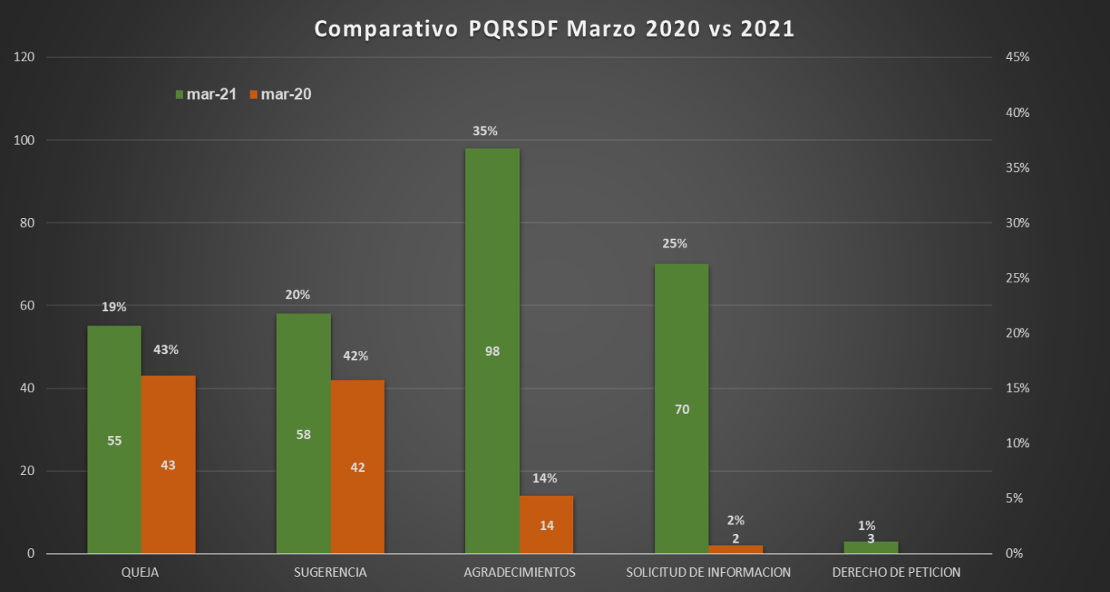Para el año **2021** del mes de **Marzo** se presentan **284** requerimientos mientras que para el mismo periodo del año anterior **Marzo** 2020 **101** requerimientos, se identifica que hubo un incremento del **181%** sobre el número de requerimientos en un **100%.**

**Fuente**: Oficina Trabajo Social.

* Durante el periodo **Marzo** **2021** se identifica un incremento de los tipos de requerimientos **Queja** del **28%** teniendo en cuenta que el total de requerimientos de **Marzo 2021** fueron (**55 Quejas)** vs **Marzo** **2020** con **(43 Quejas),**en el tipo de requerimiento **Solicitud de la Información** se evidencia un incremento del **3400%** con relación al año anterior **Marzo 2021** fueron (70 requerimientos) vs **Marzo 2020** con (2 requerimientos); **Sugerencia** se presenta un incremento del **38%, Marzo 2021** fueron (58 requerimientos) vs **Marzo 2020** con (42 requerimientos) del tipo de requerimiento **Agradecimientos** se presenta un incremento del **600%, Marzo 2021** fueron (**98 requerimientos)** vs **Marzo 2020** con **(14 requerimientos); Derecho de Petición** se presentó un incremento del **100% Marzo 2021** fueron (**3 requerimientos)** vs **Marzo 2020** con **(0 requerimientos);** para este periodo se evidencia un incremento de **181%** sobre los requerimientos.
* Durante el periodo **Marzo** **2021** se identifica un incremento del **117%** medio de recepción de requerimientos más utilizado por los pacientes, acompañantes y familiares **Buzón Marzo 2021** (189 requerimientos) **vs Marzo 2020** (87 requerimientos)**.** Presentando aumento de la utilización de los diferentes medios creados por la institución debido a la contingencia **COVID-19.**
* Se evidencia frente a las causas de requerimientos a **Trato y Amabilidad** presenta un incrementó del **341%** frente al mes de **Marzo** 2020 se presentaron (27 Requerimientos) **Marzo** 2021 ( 119 Requerimientos).
* Se evidencia frente a las causas de requerimientos a **Demora en la Atención** presenta un incremento del **112%** frente al mes de **Marzo** 2020 se presentaron (17 Requerimientos) **Marzo** 2021 (36 Requerimientos).
* Se evidencia frente a las causas de requerimientos a **Información** presenta un incremento del **183%** frente al mes de **Marzo** 2020 se presentaron (40 Requerimientos) **Marzo** 2021 (113 Requerimientos). Este incremento debido a la contingencia COVID-19.
  1. **Agradecimientos hacia los funcionarios.**

Para el mes de **Marzo** se presentaron **284** requerimientos de los cuales 98 pertenecen a **Agradecimientos** que realizan los pacientes hacia los funcionarios del INC E.S.E

**Fuente**: Oficina Trabajo Social.

Con relación al tipo de requerimiento **Agradecimiento** se presentan **98** requerimientos correspondientes a **Trato y Amabilidad 96,** donde se evidencia al servicio de **Dirección** con mayor número de requerimientos 39**, Facturación 24** requerimientos, **Medicina Nuclear 17** requerimientos, **Enfermería 8** requerimientos, **Ginecología** 6 requerimientos, **Oncología** 1 requerimiento, **Dermatología** 1 requerimiento, **Laboratorio** 1 requerimiento, **Radiología** 1 requerimiento.

* + 1. **Plan de Mejora**



**Fuente:** Oficina Trabajo Social**.**

Los servicios que tuvieron mayor número de Quejas para el mes de **Marzo 2021** fueron: **Enfermería 27% (15** Requerimientos tipo Queja); **Gaica (10** Requerimientos tipo Queja) **18%.**

**Reviso:** Ana Edith Hernández López

**Aprobó:** Ana Edith Hernández López

**Elaboró:** Gina Paola Saldaña